Кариес не пройдёт!
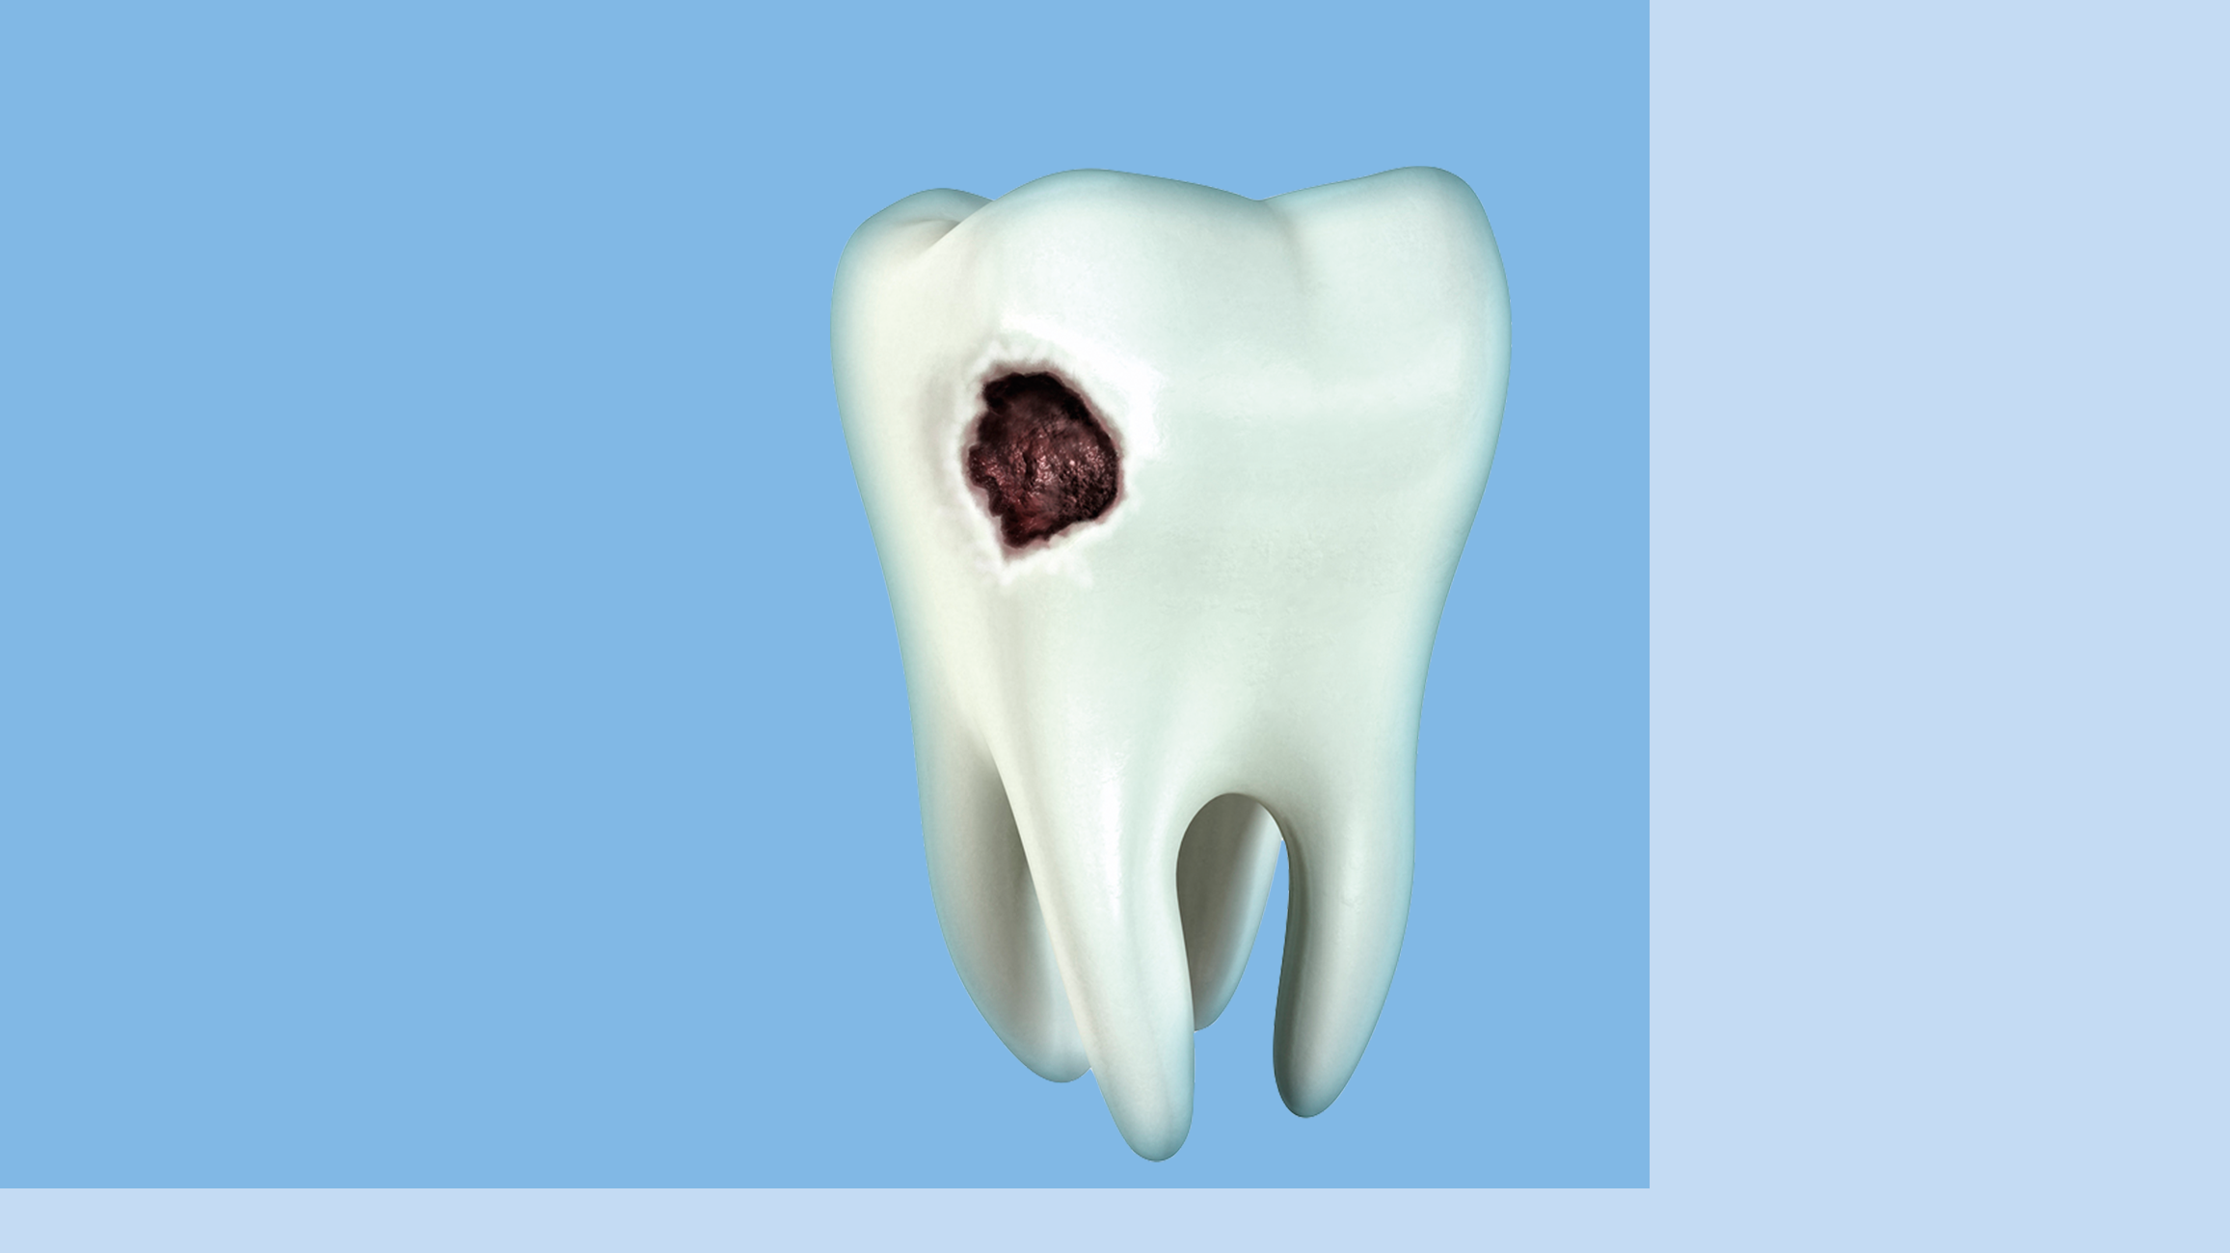
Он есть или будет, наверное, у каждого. Кариес - в топе самых распространенных заболеваний, а в некоторых регионах мира он есть буквально у всех. Основная причина появления кариеса - зубной налёт. Рассказываем, как нежной плёнке бактерий удаётся разрушать самую твёрдую ткань нашего тела, и что с этим можно сделать.
Что такое налёт?
Это плёнка, которая образуется на поверхности зубов. Она состоит из скоплений бактерий и мельчайших остатков пищи. Бактерии питаются этими остатками, а в процессе выделяют кислоту. В первые часы после еды опасности нет. Кислота просто смывается слюной. Когда налёт становится толстым и плотным, слюна уже не справляется. Кислота начинает растворять эмаль зуба — это со временем приводит к развитию кариеса.
Рискует каждый
Чаще кариес встречается у детей, подростков и пожилых людей. Но не застрахован никто, даже младенцы, у которых только-только появился первый зуб.
Сам кариес не пройдёт. Если его не лечить, площадь поражения увеличится, и разрушатся глубокие ткани зуба.
Факторы риска
Есть счастливчики, которым никогда не приходилось обращаться к стоматологу для лечения кариеса. Но многие из нас уже сталкивались с этой проблемой и рискуют снова попасть в кабинет стоматолога.
Среди факторов риска кариеса неэффективное очищение зубного налёта, трещины, сколы зубов, употребление сахара, частые перекусы, состав слюны, расположение зубов, наследственная предрасположенность, недостаток фтора.
Кариес приходит незаметно
Когда эмаль зуба только начинает разрушаться, никаких симптомов нет. Боль придёт позже, когда процесс станет более выраженным. Как именно будет болеть: постоянно или только при жевании, будет боль резкой или ноющей - зависит от многих причин. Еще через некоторое время кариес можно будет увидеть: на поверхности зуба появится темное пятнышко. Хотя здесь возможны варианты: боли и пятнышка может не быть. Поэтому важно регулярно посещать стоматолога - он заметит кариес на ранней стадии.
В чём опасность?
Кариес может привести к осложнениям даже у детей, даже на молочных зубах.
Это может быть отёк, нагноение, смещение или потеря зуба, нарушение жевания.
Снижаем риск
Профессиональная гигиена полости рта помогает убрать налёт в труднодоступных местах. В ходе процедуры стоматолог обнаружит кариес даже на ранней стадии. Таким образом, процесс можно будет вовремя остановить. Не стоит чистить зубы после каждого приема пищи или съеденной конфеты, но дважды в день чистить зубы - обязательно, а ещё - регулярно использовать зубную нить.
Бактерии любят сахар
Можно не отказываться от сладкого насовсем, главное- не есть конфет перед сном. Особенно опасны в этом плане жевательные ириски, они исключительно крепко прилипают к зубной эмали. Если без сладостей не обошлось- не беда, надо просто почистить зубы. Жевательная резинка без сахара тоже подойдет. При жевании обильно выделяется слюна, она смоет остатки пищи и нейтрализует кислоту, вырабатываемую бактериями.
Важно: зубная щетка - предмет личной гигиены, у каждого она должна быть своя. Менять щётку на новую надо раз в 2-3 месяца или чаще.
Если кариес появился, сам он не пройдет, потребуется помощь стоматолога.
Но каждому по силам предотвратить и замедлить развитие кариеса и сохранить здоровье зубов.

